hai
国都报告系列 2012年12月18日星期二
国都贵金属日报

【重要资讯】
国都期货研发服务部
分析师：李健
执业编号：F0253574
电话：010-84183026
邮箱：lijian@guodu.cc

地址：北京市东城区东直门南大街3号国华投资大厦10层
国都期货有限公司
网址：www.guodu.cc


1. 美国众议院议长博纳(John Boehner)提议对年收入百万以上的富人增税，这标志着美国财政悬崖相关磋商取得了重大突破，此前关于该问题的磋商始终是僵局一片。
2. 据欧盟一位高级官员周一透露，希腊将在此前救援计划基础上，获得10亿欧元(约合13亿美元)的额外资金，以完成上周的债务回购操作，削减大约320亿欧元的债务负担。
3. 美国里奇蒙德联储主席莱克(Jeffrey Lacker)周一预期，美国明年总体通胀均值略低于2%。
4. 全球最大的黄金上市交易基金(ETF)--SPDR Gold Trust截至12月14日的黄金持仓量维持在1,351.42吨。
5. 德国央行(Bundesbank)周一在其月度报告中指出，德国第四季度经济正在迈向"明显"萎缩，明年经济也将会停滞不前。
6. 美国纽约联储(New York Fed)公布的制造业调查报告显示，美国12月纽约联储制造业指数从11月的-5.22降至-8.10，低于3个月平均值-7.26，且不及连续第3个月改善至-1.00的预期水平。
7.英国网络房地产代理商Rightmove周一公布的数据显示，英国12月Rightmove平均房屋要价指数月率下降3.3%，降幅创记录最大，此前11月为下降2.6%。
【分析建议】
上一交易日comex贵金属价格微幅上涨，众议院院长提出新的增税方案，财政悬崖的解决取得进展，但市场情绪较为谨慎，此外市场预计日本央行的再度宽松，操作上建议短期保持震荡操作思路。

【本周重要财经事件】
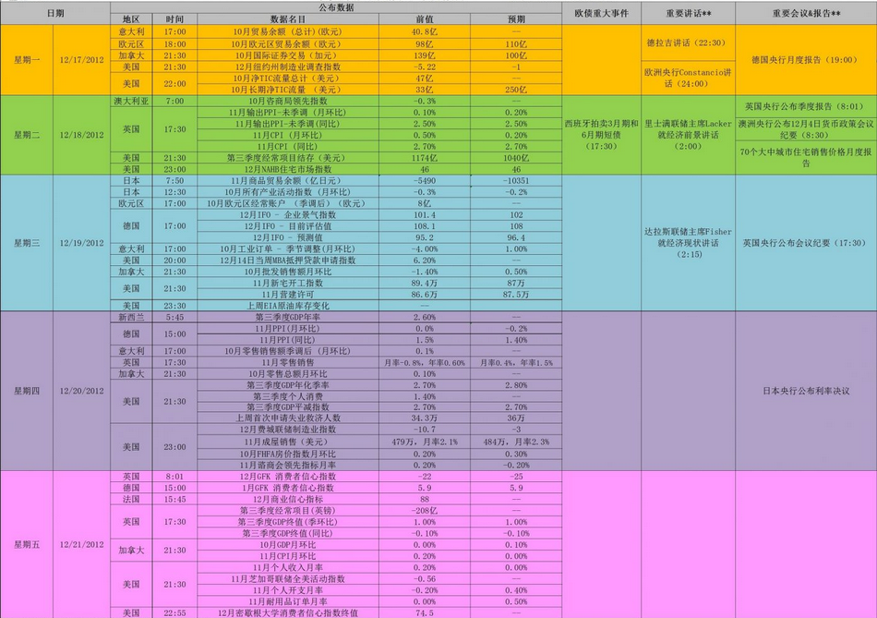图表来源：http://wallstreetcn.com/
免责声明：
如果您对本报告有任何意见或建议，请致信于国都信箱(yfb@guodu.cc），欢迎您及时告诉我们您对本刊的任何想法！
本刊所有信息均建立在可靠的资料来源基础上。我们力求能为您提供精确的数据，客观的分析和全面的观点。但我们必须声明，对所有信息可能导致的任何损失概不负责。
本报告并不提供量身定制的投资建议。报告的撰写并未虑及读者的具体财务状况及目标。国都期货研究团队建议投资者应独立评估特定的投资和战略，并鼓励投资者征求专业财务顾问的意见。具体的投资或战略是否恰当取决于投资者自身的状况和目标。
版权声明：（c）本报告版权为国都期货有限公司所有。本刊所含文字、数据和图表未经国都期货有限公司书面许可，任何人不得以电子、机械、影印、录音或其他任何形式复制、传播或存储于任何检索系统。不经许可，复制本刊任何内容皆属违反版权法行为，可能将受到法律起诉，并承担与之相关的所有损失赔偿和法律费用。涉及版权的所有问题请垂询：010-64000083。

